**A FORMAÇÃO DO PROFESSOR DE MATEMÁTICA: O USO DA TESSELAÇÃO DE VORONOI E O GEOGEBRA PARA O ENSINO DE GEOMETRIA PLANA**

Roberto da Rocha Miranda[1]

Marcília Cavalcante Viana[2]

Ana Patricia Sousa do Nascimento[3]

Maria José Costa dos Santos[4]

José Rogério Santana[5]

# RESUMO

A Tesselação ou Diagrama de Voronoi trata-se de uma ferramenta matemática que auxilia na divisão de um espaço em regiões, visando que cada região seja composta pelos pontos mais próximos de um determinado conjunto de pontos. O estudo é caracterizado como qualitativo, exploratório e observação participante, tendo sido realizado durante uma formação, acerca da Tesselação de Voronoi, ofertada a onze professores na disciplina Matemática II em um Mestrado Profissional da Universidade Federal do Ceará. Utilizou-se a Sequência Fedathi, com foco no *plateau* para fundamentação teórica. Na vivência das fases, foram trabalhados problemas matemáticos, a partir de atividades práticas com o auxílio do *software* Geogebra, discutindo-se a definição, a aplicação e as propriedades da Tesselação de Voronoi. Concluímos que o uso do *software* contribuiu para a visualização de que cada região de Voronoi é obtida a partir da interseção de semiespaços e, assim, a compreensão do que é polígono convexo, entre outros aspectos, como padrões, desse campo conceitual matemático. Consideramos o tema relevante para o ensino de matemática, ao permitir aos professores o desenvolvimento de habilidades de observação, criação, raciocínio lógico e geométrico, além de estimulação da criatividade, do pensamento reflexivo-analítico e da preparação para a incorporação dessas práticas pedagógicas inovadoras.

**Palavras-chave:** Tesselação de Voronoi.Sequência Fedathi. Geometria Plana. GeoGebra.

# INTRODUÇÃO

Contemporaneamente, percebemos o quanto é desafiador para o professor o ensino de geometria para alunos que possuem diferentes dificuldades. O ensino desta área da Matemática, de acordo com Pereira e Valente (2001) compreende: visualizar e compreender conceitos geométricos abstratos, como formas tridimensionais e transformações geométricas, a aplicação desses conceitos na realidade, o uso da sua linguagem que contém termos e símbolos específicos, a resolução de problemas geométricos e compreender a conexão que a geometria possui com outras áreas da matemática e de outras disciplinas.

Nesta senda, Leitão (2015) assevera que a formação de professores com o uso da tesselação para o ensino de geometria no ensino básico pode trazer diversos benefícios, uma vez que estudo da tesselação oferece aos professores uma abordagem prática e visual, facilitando o ensino de conceitos geométricos complexos, como distâncias, proximidade e formas poligonais. Isso pode tornar o ensino da geometria mais interessante e envolvente para os alunos, possibilitando uma compreensão mais profunda dos conceitos. Além disso, a tesselação pode ser utilizada para demonstrar conceitos matemáticos abstratos de uma maneira tangível e visualmente estimulante. Isso pode auxiliar os alunos a desenvolver uma compreensão mais concreta e intuitiva de tópicos geométricos e matemáticos, auxiliando no desenvolvimento de habilidades de resolução de problemas e raciocínio lógico.

É de fundamental importância compreender a diferença entre mosaicos e tesselação antes de apresentarmos a definição da Tesselação de Voronoi. Deste modo, segundo Castro (2009): *Mosaico* geralmente se refere a um conjunto de pequenas peças que formam figuras ou desenhos, muitas vezes pintados ou não. A tecelagem, por outro lado, está mais relacionada ao ato de tecer tecidos. Para descrever as peças usadas na pavimentação, é mais seguro usar palavras como ladrilhos ou peças, e em inglês, "tile" é frequentemente usada para se referir a essas peças ou blocos que formam uma pavimentação. Neste trabalho, usaremos o termo "pavimentar" ao tratarmos do assunto em um contexto matemático, e "tesselação" para descrever uma pavimentação em qualquer outra situação num contexto matemático, e **"**tesselação**"** para descrever uma pavimentação em qualquer outra situação.

O diagrama de Voronoi, também chamado tesselação de Dirichlet ou malha de Voronoi, é uma estrutura geométrica composta por polígonos regulares ou irregulares, formada a partir de um conjunto de pontos no espaço euclidiano. Essa tesselação cria regiões de domínio para os pontos de dados, permitindo determinar quais são os pontos vizinhos mais próximos em um espaço de m-dimensões. Essas regiões de domínio estão associadas a problemas que envolvem proximidade, como centros comerciais, átomos, hidrantes, agências bancárias, hospitais, entre outros.

O diagrama de Voronoi tem aplicações em diversas áreas, devido à sua capacidade de modelar a proximidade e a distribuição espacial de pontos em um espaço. Castro (2009) aponta os elementos usados para descrever a tesselação de Voronoi**,** quais sejam: • *célula ou polígono de Voronoi* é a unidade básica da tesselação de Voronoi; • *vértice, gerador ou local* é o ponto da tesselação que exerce influência e que define a região de dominância ao seu redor e sempre está associado a um polígono; *• aresta*define o lado do polígono de Voronoi ou é um segmento de fronteira que pertence a uma linha poligonal aberta.

Os diagramas de Voronoi são amplamente utilizados em diversos campos da ciência e da tecnologia, bem como na arte. Eles têm inúmeras aplicações práticas e teóricas, como a geometria computacional, a análise de padrões espaciais, a visualização de dados, a otimização de rotas, o processamento de imagens e a modelagem de materiais. Assim, está presente em muitas áreas da ciência e da tecnologia, como em geografia, biologia, arquitetura, engenharia e design de computação gráfica. Portanto, compreender esse conceito desde cedo pode preparar os alunos para lidar com aplicações práticas em diferentes campos, visto que se trata de um conceito matemático que permite aos estudantes entender como os espaços podem ser divididos em regiões distintas consoante a proximidade de pontos específicos. Isso estimula o pensamento espacial e a compreensão da geometria.

No entendimento de Santos (2016) a tesselação de Voronoi pode ser utilizada como recurso no ensino de geometria no ensino básico, proporcionando aos estudantes uma compreensão prática e visual dos conceitos geométricos. Dentre essas contribuições elencamos a *compreensão de polígonos:* a tesselação de Voronoi é composta por polígonos regulares e irregulares que se ajustam perfeitamente a pontos de uma determinada região. Os estudantes podem explorar essa estrutura e identificar diferentes tipos de polígonos, como triângulos, quadrados, hexágonos etc.; *noção de áreas e perímetros***:** os polígonos formados pela tesselação de Voronoi podem auxiliar os estudantes a compreender melhor os conceitos de áreas e perímetros, uma vez que eles podem calcular medidas para cada polígono e comparar os resultados, percebendo que as áreas e perímetros podem variar dependendo do número de lados;*exploração de simetria***:** os polígonos formados pela tesselação de Voronoi exibem uma simetria radial em relação aos pontos centrais. Os estudantes podem observar essa simetria e explorar as diferentes características dos polígonos simétricos, como o número de eixos de simetria; **i***ntrodução à trigonometria:* pode ser usada para introduzir conceitos básicos de trigonometria, visto que os estudantes podem identificar retângulos na tesselação e aplicar as relações trigonométricas para encontrar medidas;*visualização de conceitos espaciais:* além das representações planas, a tesselação de Voronoi pode ser prolongada para a representação de sólidos no espaço tridimensional, permitindo aos estudantes visualizarem e explorarem conceitos espaciais, como a relação entre pontos, linhas e planos.

O estudo da tesselação de Voronoi pode, ainda, desenvolver a capacidade de resolver problemas, estimular a criatividade e promover o julgamento lógico-matemático, considerando tais habilidades como fundamentais para o desenvolvimento acadêmico e profissional dos alunos.

Diante do exposto, partimos da seguinte problemática: Qual é a eficácia do uso da Tesselação de Voronoi como ferramenta de ensino da geometria no ensino básico? Como a utilização da tesselação de Voronoi pode contribuir para o desenvolvimento da compreensão dos conceitos geométricos pelos alunos e promover uma aprendizagem mais significativa?

De modo a responder tais questionamentos, o objetivo geral do artigo consiste em explorar as aplicações práticas, os conhecimentos geométricos e o processo de criação de uma obra de arte utilizando a tesselação de Voronoi. Como objetivos específicos temos: a) demonstrar a sua relevância como ferramenta multifacetada; b) demonstrar a sua aplicabilidade como recurso didático no ensino de geometria e como uma técnica de expressão artística.

Nesse artigo, ao explorarmos a compreensão de polígonos utilizando o *software* de geometria dinâmica Geogebra, objetivamos observar como os docentes manipularam e exploraram a técnica utilizando o *software,* que segundo Nolasco e Melo (2022) é uma ferramenta pedagógica que ajuda o professor na formação de professores, trazendo melhorias significativas no ensino de Geometria. No âmbito desta pesquisa, foi utilizada para construir obras de artes, como uma forma de trazer a transdisciplinaridade para o contexto, a fim de que os professores vivenciema experiência e adaptá-la às suas práticas pedagógicas, proporcionando tanto a noção do conceito de polígonos, como a sua conexão com a arte.

Isto posto, ponderamos que a visualização desempenha um papel crucial no desenvolvimento do pensamento geométrico, pois a geometria está intrinsecamente ligada à percepção visual e espacial. A partir desse entendimento, Flores (2023) e Van Hiele (1957) enfatizam ser necessário treinar o olhar, trazendo a importância da visualização para o desenvolvimento do pensamento geométrico, revelando a capacidade de visualizar formas geométricas em diferentes perspectivas. Diante do pressuposto que isto ajuda aos alunos entender melhor as propriedades e as relações entre as formas, bem como a compreender as estruturas geométricas tridimensionais.

No que concerne a Sequência Fedathi (SF), Santos (2018) enfatiza que se trata de uma metodologia de ensino que tem em vista trazer o processo de investigação para o ambiente escolar. A sua proposta visa fazer com que o professor possa planejar a sua aula e refletir sobre a sua prática, de modo a alcançar os objetivos pedagógicos com o intuito de efetivar o processo de aprendizagem do estudante. Os seus princípios fundantes são*: tomada de posição* (trazer situações problemas que instiguem os estudantes a engajarem-se no processo de investigação), *maturação* (processo de debruçamento na situação problema, criando hipóteses e validando ou não a partir da relação dialética entre os pares e o professor), *solução*(construção das soluções propostas pelos estudantes sobre a situação problema proposta inicialmente), *prova*(momento em que o professor, tem em vista compreender as soluções que foram postam, colocando o viés sistemático e rigoroso sobre o problema, considerando as soluções propostas pelos estudantes).

Segundo Borges Neto (2017), o planejamento proposto pela SF, possibilita ao professor uma mudança de postura, na qual além de refletir sobre a sua prática, traz uma “pedagogia mão no bolso” que consiste em não dar respostas prontas ao aluno, visando trazer questões, que sejam esclarecedoras e que promovam uma reflexão ao que está a ser construído e conjecturado pelo estudante.

Já no que diz respeito a Sessão Didática temos que é organizada a partir dos seguintes parâmetros:*análise ambiental* (quais os recursos digitais e analógicos necessários para organização da sessão didática no ambiente que será executada); *análise teórica* (quais os conhecimentos prévios que os estudantes têm sobre o assunto que será abordado em sala); *acordo didático* (compreende o acordo estabelecido, compromissos de relacionamento entre professor e os alunos durante a relação professor-aluno-saber presentes na vivência fedathiana; *Plateau*(base ou ponto de partida na qual o professor inicia a sua mediação, considerando os seus conhecimentos específicos, assim como o nível de compreensão dos alunos sobre esses saberes, para poder fazer a mediação. Compreendemos, assim, que processo avaliativo é processual, onde o erro se faz essencial para o processo de objetivação e a construção de conhecimentos agregados com a realização da sessão didática.

**METODOLOGIA**

O estudo ora realizado tem abordagem qualitativa, ao passo que de acordo com Prodanov (2013) enfatiza que esse tipo de pesquisa visa conhecer mais profundamente o tema. Também caracterizada como exploratória, posto que segundo o mesmo autor tais pesquisas proporcionam maior familiaridade com o problema, tornando-o mais explícito ou a constituir hipóteses. Estas pesquisas pretendem aprimorar ideias ou a descoberta de intuições. O seu planejamento é bastante flexível, de modo que possibilita a consideração dos mais variados aspectos relativos ao fato estudado.

Entendemos, ainda, que o estudo foi desenvolvimento por meio da observação, ao utilizar o momento formativo da Sessão Didática aplicada na disciplina de Matemática 2, com 11 alunos do curso de Mestrado Profissional em Ensino de Ciências e Matemática da UFC. Assim explicamos que a observação ocorreu em dois momentos distintos: o primeiro trouxe o arcabouço teórico sobre a Tesselação de Voronoi, o qual aconteceu no LABPAM/CDMaker-FACED/UFC (Laboratório de Projetos e Avaliações Métricas/Cultura Digital Maker da Faculdade de Educação da Universidade Federal do Ceará (FACED) e o segundo trouxe a vivência fedathiana no Laboratório Sâmia da (FACED), com o uso do GeoGebra.

Assim, os pesquisadores coletaram dados qualitativos por via de observações no ambiente da pesquisa, bem contribuições por meio da aplicação de um questionário do *Google Forms.* Realizamos, ainda,aobservação das interações dos alunos na construção da obra com a tesselação de Voronoi pelo GeoGebra. Nesse momento os alunos relacionam-se com os seus pares para solucionar a proposta mobilizando conhecimentos geométricos.

**DESENVOLVIMENTO**

No primeiro momento formativo foi feita análise ambiental no qual foram utilizados materiais analógicos: pincel, lousa, extensão, conector T; materiais digitais: *notebook*, projetor de multimídia, slides; sala organizada para que todos pudessem se ambientar nas discussões referentes a tesselação de Voronoi. Percebemos que os professores que participaram da aula não conheciam a tesselação de Voronoi. Desse modo, na Figura 1, podemos analisar o momento sequencial e progressivo aplicado para que eles compreendessem e se apropriassem do conceito e das suas características básicas. Mostrando situações por meio do desenho, assim como os softwares de Geometria Dinâmica: *Cabri-Géomètre* e Geogebra.

**Figura 1** - Momento de Análise Teórica

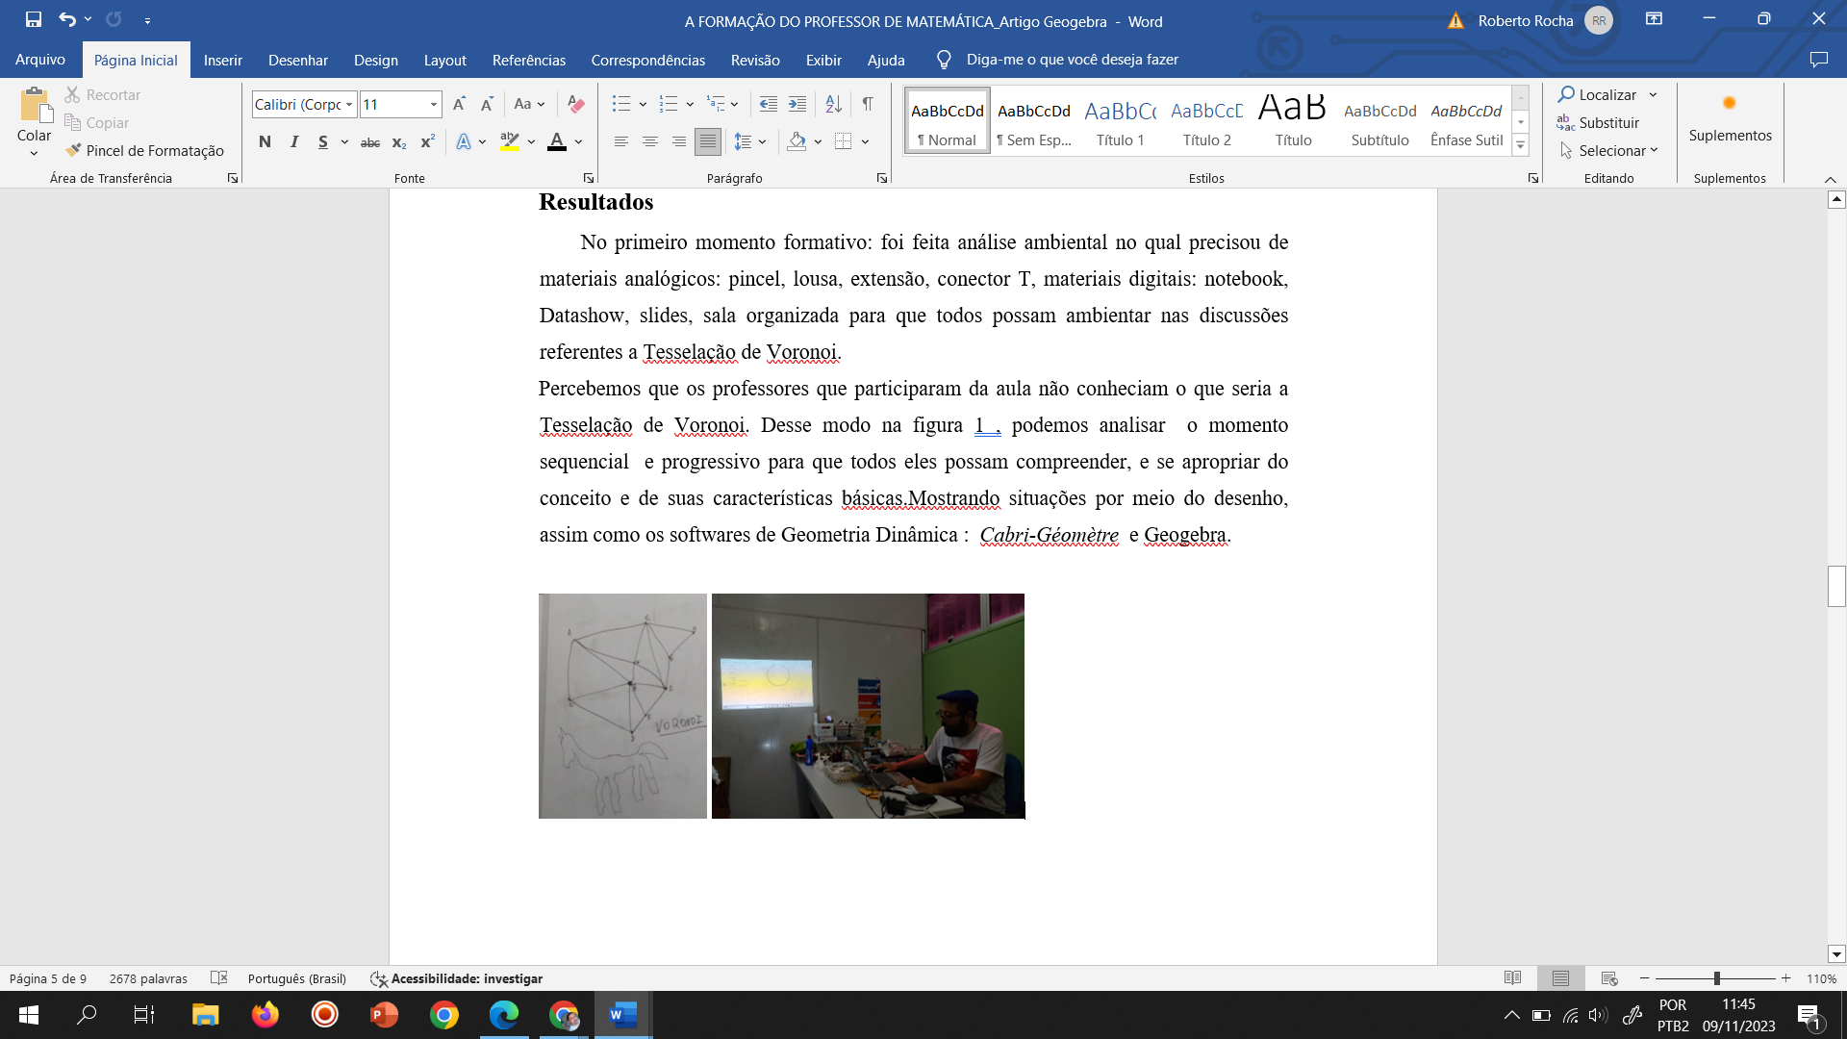

Fonte: registro realizado pelos autores

Desse modo, foi proporcionado um ambiente de participação, investigação sobre a tesselação de Voronoi para o desenvolvimento de diferentes práticas de ensino de geometria plana. No *acordo didático*, foram estabelecidos compromissos de relacionamentos entre o professor e os alunos durante a relação professor-aluno-saber presentes na vivência fedathiana (BORGES NETO,2018). Destacamos a importância do envolvimento e participação dos estudantes na atividade; em seguida os estudantes foram levados para o Laboratório Sâmia, enfatizando que as ações da sessão didática deveriam ser seguidas obedecendo ao tempo e as orientações emanadas no acordo didático. Após a conclusão do momento formativo, todos os alunosapresentaram a suas produções utilizando a tesselação de Voronoi.

Segundo Borges Neto (2018), no *Plateau*, para buscar esse nivelamento e consolidando a base nos conhecimentos prévios, o professor deve usar diferentes recursos e trazer perguntas por meio de uma conversa informal, no qual traz os seguintes questionamentos: O que é tesselação? O que você entende por tesselação de Voronoi? Quais as aplicações da tesselação de Voronoi? Como a tesselação de Voronoi pode ser aplicada na educação básica?

Após a realização de uma reflexão inicial na qual foi construído o conceito de tesselação de Voronoi e a sua aplicação em particular na arte.

Seguimos com a *tomada de posição*, a qual segundo Borges Neto (2018) traz um problema generalizável que possa proporcionar aos estudantes um momento, reflexão e mobilização dos seus conhecimentos prévios com o conhecimento novo, assim a turma foi encaminhada para o laboratório de informática da instituição, sendo enunciada a seguinte situação problema: desenvolva obra de artes com o uso da tesselação de Voronoi; que conhecimentos geométricos podem ser mobilizados nessa construção com o uso do Geogebra?

Ao longo da atividade, foram registrados os conhecimentos desenvolvidos a partir da atividade desenvolvida com o uso do Geogebra, tendo como referência as seguintes perguntas norteadoras: quais conhecimentos da matemática foram utilizados para criação da obra por meio da tesselação de Voronoi? Esta atividade contribui para melhor compreensão do conceito de polígonos? Explique? Quais as características/propriedades da tesselação de Voronoi? Informe outras aprendizagens obtidas durante a atividade.

No *momento de maturação***,** onde os estudantes se debruçaram sobre o problema proposto, a ideia de construir obras diferentes usando a tesselação de Voronoi. Assim, a postura do professor nesse momento foi de levantar reflexões por meio de perguntas esclarecedoras e motivadoras para que o aluno não tenha respostas prontas, reflita para validar as suas conjecturas. No*momento de solução*, os alunos apresentaram as suas obras, fazendo as explanações do registro construído e elencando as características da tesselação de Voronoi. Como explicitado na Figura 2, durante a apresentação das soluções foram observadas diferentes construções de resultados possíveis.

**Figura 2**: Soluções da situação problema

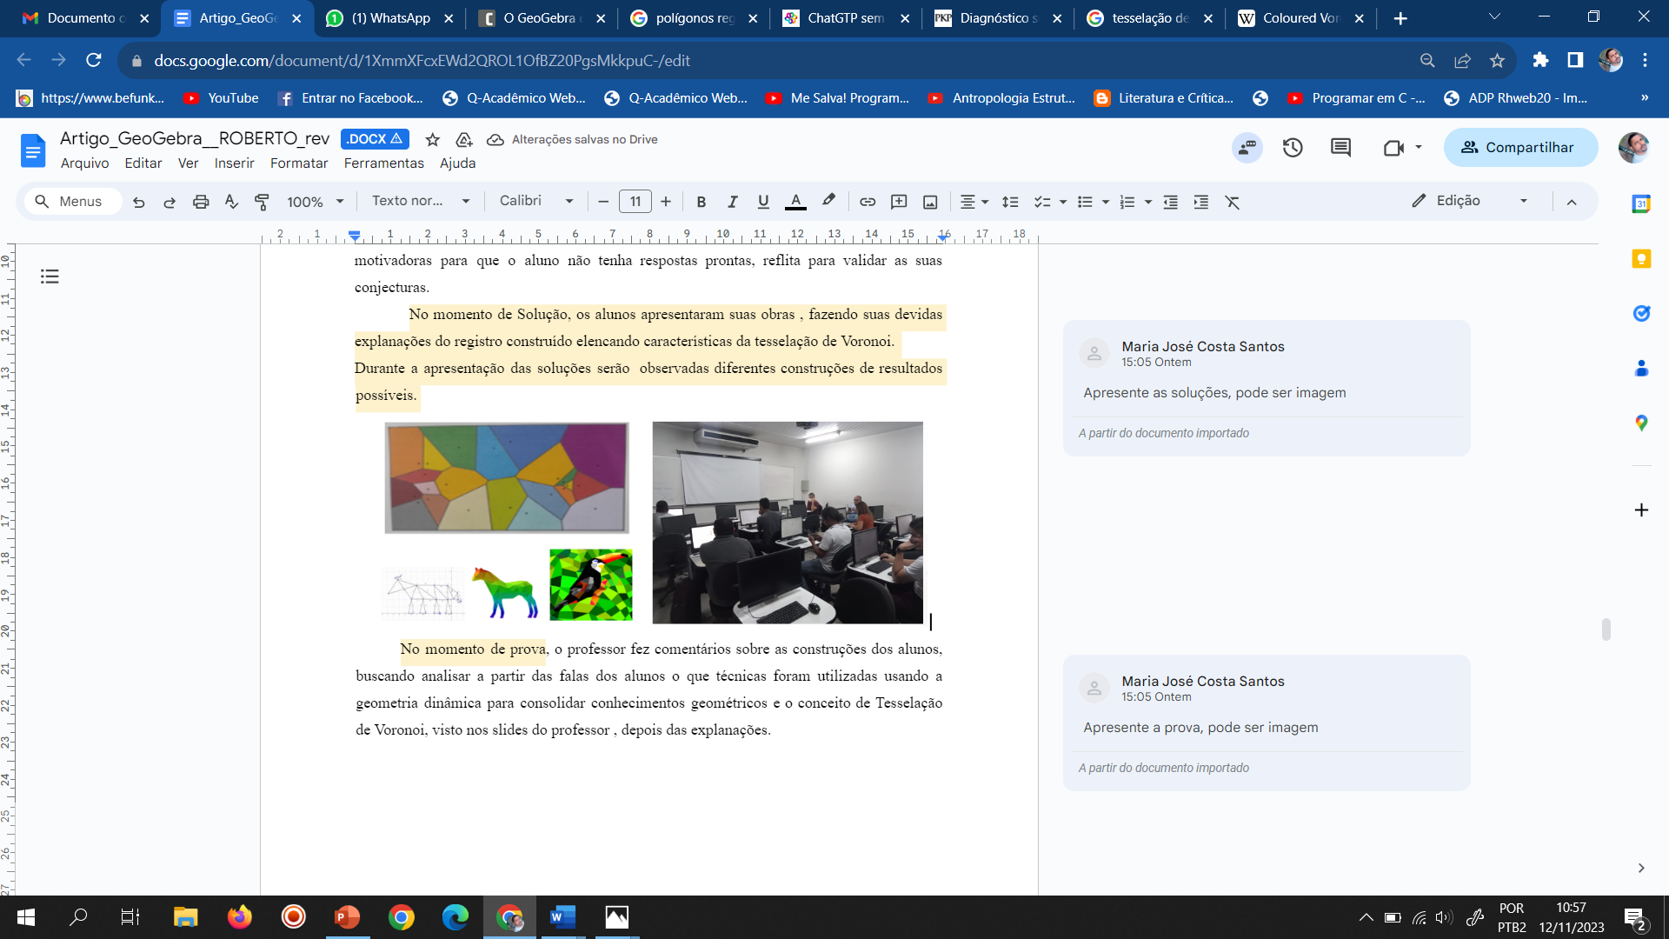

Fonte: registrado pelos autores

No *momento de prova*, o ministrante teceu comentários sobre as construções dos alunos, buscando analisar a partir das falas dos alunos quais técnicas foram utilizadas usando a geometria dinâmica, de modo a consolidar os conhecimentos geométricos e o conceito de tesselação de Voronoi, apresentado nos slides, depois das explanações.

# RESULTADOS E DISCUSSÃO

Percebemos que os estudantes não conheciam a tesselação de Voronoi e que essa ideia foi construída por meio das relações dialéticas entre os pares, prevalecendo a ideia de que a tesselação foi construída pelos cursistas como um conjunto de polígonos que recobrem o plano. Nesse momento o ministrante mostra um plano com polígonos que recobrem ele, mas deixando espaços vazios, configurando um contraexemplo, para que eles possam construir uma definição conceitual mais precisa do que seria uma tesselação. Assim, chegando a uma definição que tesselação é um conjunto de polígonos que recobrem o plano sem deixar espaços vazios.

Percebemos que a partir dos diálogos dos mestrandos, por meio das suas pesquisas, chegaram em uma definição acerca da tesselação, como formada por uma célula ou polígonos, vértice gerador e aresta. Tais descobertas foram obtidas via pesquisas na internet, compreendendo a dimensão e aplicação em diversos campos da ciência, tecnologia e na arte, tendo inúmeras possibilidades práticas e teóricas.

Figura 3: Tesselação de Voronoi

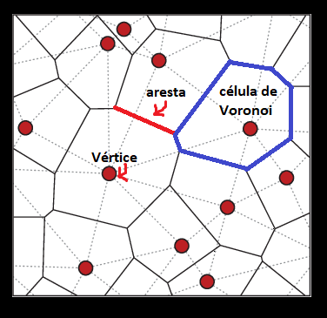

Fonte: adaptado pelos autores a partir do Google Imagens (2023)

Os alunos ao se debruçarem na situação problema proposta conseguiram mobilizar conhecimentos geométricos como: polígonos regulares e irregulares. Em que destacaram que um polígono regular é composto por todos os lados e ângulos congruentes, enquanto os polígonos irregulares possuem lados e ângulos internos com medidas diferentes. Algo enriquecedor segundos os alunos da disciplina, foi compreender como se constrói uma tesselação de Voronoi e analisar as suas diferentes aplicações, como, por exemplo, o seu uso em situações problemas que vão além do conhecimento matemático, uma dessas situações podem ser explorados com o assunto, que podem contribuir o pensamento crítico do aluno em consonância com o documento normativo da Base Comum Curricular (BNCC), que traz o aluno como ser social e protagonista, ao passo que obter um conhecimento integral pode colaborar com mudanças positivas na comunidade e sociedade no qual se encontra inserido.

Podemos enumerar algumas situações elencados pelos alunos: 1.*No planejamento de culturas na agricultura*: os alunos podem simular a tesselação de Voronoi para distribuir diferentes áreas de territórios para diferentes espécies de plantas, considerando as necessidades de espaçamento dos cultivos e uso consciente do escoamento de água. *2. No planejamento urbano e/ou rural:* os alunos podem utilizar a tesselação de Voronoi para planejar a distribuição de serviços públicos, como escolas, hospitais e parques, em uma área urbana ou rural, considerando a localização e as necessidades da população. *3. Distribuição de recursos naturais:* os alunos podem explorar a tesselação de Voronoi para a distribuição equitativa de recursos naturais, como água, alimentos e energia, em uma determinada região.

O desenvolvimento do processo criativo a partir de diferentes construções utilizando a técnica, resultou na criação de animais como: cavalos, tucano e objetos como pipa e mosaicos utilizando nas células de Voronoi de diferentes cores. Os conhecimentos de geometria utilizados na construção foram: soma de ângulos, distância entre dois pontos, vértices, arestas, segmentos, retas, semirretas, áreas de polígonos, paralelismo e perpendicularismo. Um dos alunos salientou que na sua construção utilizou triângulos agrupados para cobrir o plano, assim ao montar uma construção similar constatou que as peças podem ser utilizadas para criar diferentes figuras geométricas. Outro aluno mostrou que a atividade pode ser aplicada na educação básica por meio de multiletramentos, pois a tesselação de Voronoi pode ser utilizada na arte e nas ciências, desenvolvendo várias habilidades, além de trabalhar com diversidade de cores. Dentre as dificuldades relacionadas ao uso do *software,* destacaram apenas o pouco tempo de utilização, o que impossibilitou o desenvolvimento de artes mais complexas.

Com base nos resultados desta pesquisa sobre a prática docente utilizando a tesselação de Voronoi em conjunto com o *software* Geogebra no ensino de Matemática, entendemos que este estudo está alinhado com as perspectivas de Leitão (2015), Castro (2019) e Borges Neto (2018). Esses autores enfatizam que as tesselações de Voronoi em conjunto com o Geogebra são recursos pedagógicos de grande potencial para o ensino, sendo responsabilidade do professor familiarizar-se e implementar tais práticas educacionais, de modo a aproveitar os recursos.

Com um planejamento cuidadoso e sensato, é possível obter resultados positivos ao utilizar essas abordagens da visualização para o desenvolvimento do pensamento geométrico proposto por Flores (2023) e Van Hiele (1957) no ensino de Matemática.

**CONSIDERAÇÕES FINAIS**

Compreendemos que a prática da tesselação de Voronoi pode ser incorporada às aulas de Geometria com uso do Geogebra, como também permite a transdisciplinaridade com a arte, promovendo uma perspectiva formativa significativa na atuação do magistério no ensino de educação básica.

Portanto, destinar tempo para realização, o uso da criatividade para construções, além de mobilizar conhecimentos geométricos importantes para abstração e desenvolvimento de um letramento geométrico a partir de questões contextualizadas e diversificadas, por meio das quais os alunos podem discutir e investigar com múltiplas aplicações da tesselação de Voronoi no seu contexto.

Dessa maneira, o aluno constrói o sentido e conceito a partir da experiência, no processo de vivência fedathiana proposta por Borges Neto (2017) enfatizando como processo de pedagogia mão no bolso é importante, visto que o professor além de dominar o conhecimento matemático, deve conhecer bem o seu aluno, prevendo situações, trazendo um repertório de perguntas esclarecedoras e contraexemplos que permitam que os estudantes avancem nas suas soluções de investigação, trazendo uma pluralidade de soluções que enriquecem o aprendizado e ganhos cognitivos em uma relação dialética entre o saber, professor e os seus pares.

Ao observarmos as possibilidades da inserção da tesselação de Voronoi no ensino da Matemática, consideramos que se trata de um assunto interdisciplinar que contribui ao apoio da SF/Geogebra promovendo uma aula dinâmica e motivadora, além de fomentar reflexões, empreendendo discussões a partir de situações da sociedade e do uso da criatividade e técnica na construção de arte por meio de *softwares* de Geometria Dinâmica, no caso o Geogebra. Apresentamos as produções dos estudantes que envolveram um conteúdo específico de polígonos, por meio do Geogebra, com o propósito de estimular discussões em torno do seu conceito matemático, aplicações do método e relevância do seu estudo.

Por fim, reforçamos a ideia da importância de propor ao professor uma forma de levar a tesselação de Voronoi para suas práticas educativas, de modo a familiarizá-lo e utilizá-lo com eficiência em situações potencializadoras para um ensino de qualidade de Geometria Plana.

**AGRADECIMENTOS**

O presente artigo foi desenvolvido com apoio da Fundação Cearense de Apoio ao Desenvolvimento Científico e Tecnológico – Funcap, através da concessão de bolsa de estudo de Doutorado, incentivando à formação e capacitação de recursos humanos e à difusão do conhecimento produzido.

# REFERÊNCIAS

BORGES NETO, H. (org.) **Sequência Fedathi**: fundamentos. Coleção Sequência Fedathi, volume 3. Curitiba: CRV, 2018.

CASTRO, R. F. C. R. **Tesselação de Voronoi em Empilhamentos Granulares**.2009. 87 f. Dissertação (Mestrado em Modelagem Matemática e Computacional) – Centro Federal de Educação Tecnológica, Belo Horizonte, 2009.

FLORES, C. R. Cultura visual, visualidade, visualização matemática: balanço provisório, propostas cautelares. **Zetetike**, Campinas, SP, v. 18, 2011. Disponível em: https://periodicos.sbu.unicamp.br/ojs/index.php/zetetike/article/view/8646665. Acesso em: 12 nov. 2023.

LEITÃO, M. R. **Tesselações no ensino de geometria euclidiana**. 2015. 58 f. Dissertação (Mestrado em Matemática) – Universidade Federal do Ceará, Juazeiro do Norte, 2015.

NOLASCO, J. M. de F.; MELO, J. R. O GeoGebra e a suas contribuições para o ensino de geometria espacial na perspectiva dos professores de matemática. **Conjecturas**, [*s. l.*], v. 22, n. 3, p.1-16. 2022. Disponível em: https://conjecturas.org/index.php/edicoes/article/view/635. Acesso em: 19 out. 2023

PEREIRA, M. R. O.; VALENTE, W. R. **A geometria escolar**: uma análise dos estudos sobre o abandono do seu ensino. 2001. 84 f. Dissertação (Mestrado) — Pontifícia Universidade Católica de São Paulo, São Paulo, 2001. Disponível em: https://sapientia.pucsp.br/handle/handle/11182. Acesso em: 02 nov. 2023.

PRODANOV, C. C.; FREITAS, E. C. **Metodologia do Trabalho Científico:** métodos e técnica da pesquisa e do trabalho acadêmico. 2. ed. Novo Hamburgo: Feevale, 2013.

SANTOS, P. R. S. dos. **Diagrama de Voronoi: uma exploração nas distâncias Euclidiana e do Táxi**. 2016. 79 f. Dissertação (Mestrado Profissional em Matemática em Rede Nacional) - Universidade Tecnológica Federal do Paraná. Curitiba, 2016.

SANTOS, M. J. C. A formação do professor de matemática: metodologia sequência fedathi (sf). **Revista Lusófona de Educação**, [*s. l.*], v. 38, 2017. Disponível em: https://revistas.ulusofona.pt/index.php/rleducacao/article/view/6261. Acesso em: 19 out 2023

VAN-HIELE, P. M. **De Problematiek van het inzicht**. Gedemonstreerd aan het inzicht van schoolkinderen in meetkunde-leerstof. Scriptie (Doctoraat in Wiskunde en Natuurwetenschappen) - Rijksuniversiteit Utrecht, Utrecht, 1957.

1. Doutorando do Programa de Pós-Graduação em Ensino da Rede Nordeste de Ensino (Renoen/UFC) da Universidade Federal do Ceará (UFC). Professor de Matemática da Secretaria Estadual do Ceará (SEDUC), Membro do Grupo de Estudos e Pesquisa (G-Tercoa/CNPq). E-mail: [robertouece@gmail.com](mailto:robertouece@gmail.com)
2. Mestranda em Ensino das Ciências e Matemática pela Universidade Federal do Ceará (ENCIMA/UFC),

   Pedagoga da Secretaria Municipal de Educação de Fortaleza, membro do Grupo de estudos e Pesquisa GTercoa/CNPq, e-mail: marciliaviana80@gmail.com
3. Especialista em Educação Matemática/PED Brasil na Universidade Estadual do Ceará, Pedagoga da Secretaria Municipal de Educação de Fortaleza, membro do Grupo de Estudos e Pesquisa (G-Tercoa/CNPq), e-mail: [apsn6411@gmail.com](mailto:apsn6411@gmail.com)
4. Pós-doutorado em Educação pela Universidade Estadual do Rio de Janeiro (UERJ). Docente do Programa de

   Pós-graduação em Educação da Universidade Federal do Ceará (PPGE/UFC). Líder do Grupo de Estudos e Pesquisa (G-Tercoa/CNPq). E-mail: mazzesantos@ufc.br
5. Pós-doutorado em História da Educação na Universidade Federal da Paraíba (UFPB). Docente do Programa de

   Pós-graduação em Educação da Universidade Federal do Ceará (PPGE/UFC). E-mail: [rogesantana@gmail.c](mailto:rogesantana@gmail.coM)om